< GUJURLY BILIM MERKEZI >
A R A S Y N A G – 2
Synag dowamlylygy: 60 minut

- Python maksatnamasynda Kofe menýusyny ekrana çykaryň. Kofesiniň belgisini (1, 2 ýa-da 3) we näçe sany aljakdygyny girizmeli. Programma görkezilen baha we san esasynda umumy tölegini hasaplap, degişli habary ekrana çykarmaly.
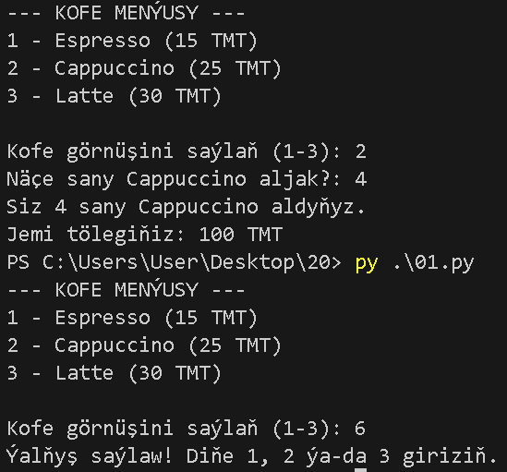

- Programma ilki bilen ulanyjydan näçe sany haryt aljakdygyny soramaly. Soňra şol sana görä her harydyň bahasyny gezekli-gezegine soramaly. Ahyrynda:
Arzanlaşyksyz Arassa Jemi Summany
Dükanyň 20% Arzanlaşyk (Skitka)
Arzanlaşykdan soňky Tölemeli Skitka Jemi Summany ekrana çykarmaly.
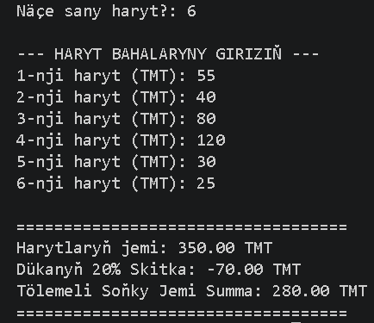
- Okuwçylaryň Baly we Topar Statistikasy
Ulanyjydan yzygiderli okuwçylaryň ballaryny sorap duryň. Ulanyjy balyň deregine 'quit' diýip ýazsa, işleýşini bes ediň. Girizilen bal 50 we ondan ýokary bolsa, ony geçenlere goşuň. Eger 50-den pes bolsa, ýykylanlara goşuň. Programmanyň soňunda ekrana aşakdakylary çykaryň:
- Synagdan geçen okuwçylaryň sanyny we ýykylan okuwçylaryň sanyny.
- Ähli girizilen ballaryň esasynda toparyň ortaça balyny.
- Toparda alnan iň ýokary baly.
